Контрольная работа №4. Вариант 1.
№1. Вычислите:
а) + (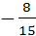 )= б) 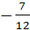=
в) 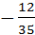 ⋅ = г) : (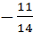)=
д) 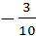 ⋅ (- 4)= е) 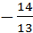 : 7=
ж) 8: (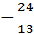 )= з) 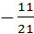 =
№2. Вычислите:
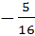 ⋅ 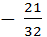: ( )=
№3. Вычислите, применяя распределительный закон умножения 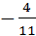 ⋅ 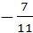 ⋅ =
№4. Первая бригада может выполнить задание за 16 часов, а вторая - за 48 часов. За сколько часов совместной работы они могут выполнить это задание?
№5. Через два крана бак наполнился за 8 минут. Если бы был открыт только первый кран, то бак наполнился бы за 12 минут. За сколько минут наполнился бы бак через один второй кран?

Контрольная работа №4. Вариант 2.
№1. Вычислите:
а) + ( )= б) 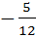=
в) 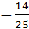 ⋅ = г) : (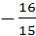)=
д) ⋅ (- 2)= е) 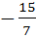 : 5=
ж) 7: (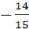 )= з) 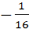 =
№2. Вычислите:
⋅( 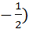 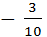: ( )=
№3. Вычислите, применяя распределительный закон умножения 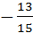 ⋅ 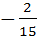 ⋅ =
№4. Первая бригада может выполнить задание за 24 часа, а вторая - за 48 часов. За сколько часов совместной работы они могут выполнить это задание?
№5. Через два крана бак наполнился за 9 минут. Если бы был открыт только первый кран, то бак наполнился бы за 36 минут. За сколько минут наполнился бы бак через один второй кран?

